7/12/2012

|  |
| --- |
| Projects Collection | Zubayer-Al-Mahmud |

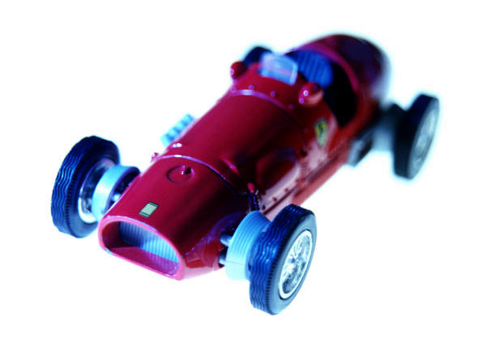

|  |  |
| --- | --- |
| TECHBOOKSBD | ELECTRONICS PROJECT COLLECTION |

#Project -01

**বৃষ্টির এলার্ম তৈরী করা**

এটি একটি সহজ সার্কিট যার মাধ্যমে বৃষ্টি হলে একটি এলার্ম বাজবে। ৫৫৫ আইসিটি ব্যবহার করা হবে। একটি সেনসর ব্যবহার করা হবে যেটি ভিজলেই ১ কিকিলোহার্জের মতো শব্দ হবে। সেনসরটি ডায়াগ্রামে দেয়া আছে । সেনসরটি মাটির সাথে ৩০ থেকে ৪৫ ডিগ্রী কোনাকোনি অবস্থান করবে। বৃষ্টি হলে পানি সেনসরটির ভেতরে প্রবেশ করবে এবং স্পিকারে শব্দ হবে।[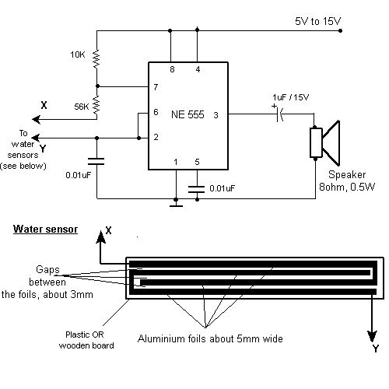](http://tutorialbd.com/bn/wp-content/uploads/2009/07/4.gif)

এটার নাম্বার হচ্ছে ic 555.এটা একটা টাইমার আইসি। ৮ পিনের সমন্বয়ে তৈরি। আর ২টা 555 ক্যাহকেড করা ডেভেলপড আইসি ও এখানে ইউজ করতে পারেন। সেটা ic 556। এটার ১৪ টা পিন। সেক্ষেত্রে সার্কিট ডায়াগ্রাম টা চেঞ্জ হবে। এগুলা আপনি স্টেদিয়াম এর সুইমিংপুল মার্কেট / পাটুয়াটুলি থেকে কিনতে পারবেন। আইসির দাম ম্যাক্সিমাম ১৫ টাকা (পাইকারী কিনলে দাম কম পড়ে) । ওয়াটার সেন্সর মডেল অনুযায়ী দাম পড়বে। আর রেসিটেন্স ১০০ এর দাম ২০ টাকা, কিন্তু ১/২ টা কিনলে পার পিস ১টাকা করে!!। ইলেক্ট্রলাইটিক ক্যাপাসিটর এর দাম পার পিস ১০-১২ টাকা করে। আর স্পিকার ২০ টাকা।

#project-o2

# টেলিভিশন রিমোর্টকন্ট্রোল ব্লক করে দিন

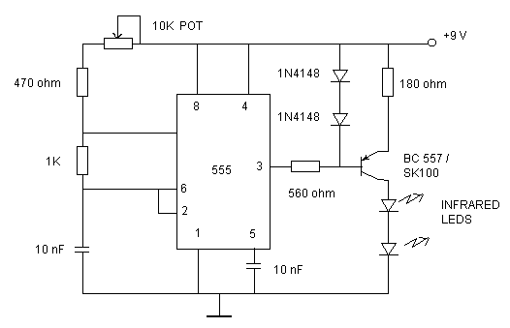  
খুব সহজেই আপনার বা কারো টিভির রিমোর্টকন্ট্রোলটি ডিজাবেল করে দিতে পাড়েন এ সার্কিটটির মাধ্যমে।  
এটা আশলে ৫৫৫ আইসি দিয়ে বানানো একটি ডিভাইজ যেটা ৩৮ কিলো হার্জের মতো ফ্রকোয়েন্সি তৈরী করে। অধিকাংশ টিভি ও ভিসিডির আই আরবিম এই ফ্রিকোয়েন্সি ব্যবহার করে। ট্রানজিস্টর মূলত: infra red LED এ ২৫মিল আম্পায়ার ভোল্টেজ প্রদান করে। সার্কিটটির র‌্যাঞ্জ বাড়াতে ১৮০ ওম রেজিস্টারটির ভোল্টেজকমাতে হবে (সর্ব নিন্ম ১০০ ওম) ।

10K এর পটেনশিওমিটারটির মান পরিবর্তন করে করে টিভির সাথে মিলিয়ে নিতে হবে। (যতক্ষন না রিমোটটি ডিজাবেল হয়)

#project-03

# জটিল হল অতি সহজের সুসজ্জিত মহা সমাবেশ।

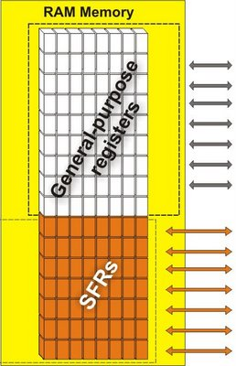

আমাদের অনেকেরই ধারনা ইলেকট্রনিক্স একটি জটিল বিষয় । আর এ জন্যই আমরা এর গভীরে প্রবেশ করতে চাই না। ফল স্বরূপ আমারা পিছিয়ে যাচ্ছি প্রতি মুহুর্তে। জটিল কি? এই প্রশ্ন টির উত্তর আমরা অনেকেই হয়ত কখনো খুজে দেখিনি। প্রকৃত পক্ষে জটিল বলে আমরা যা মনেকরি তা হচ্ছে অতি সহজের সুসজ্জিত মহাসমাবেশ। আমরা ঘরে সাজসজ্জার জন্য অনেক জিনিসের সমাহার ঘটাই। তার মানে কি ওই ঘরে আমাদের জীবনপ্রনালী কঠিন হয়ে যায়? তা কখনও না, আমরা আমাদের সুযোগ সুবিধা বৃদ্ধির জন্যই আমাদের সবকিছুকে নানা জিনিসের সমাহার দিয়ে সাজাই। প্রকৃতপক্ষে অনেক জিনিসের সমাহার মানেই জটিল বা কঠিন নয়।এই ব্যপারটি ইলেট্রনিক্স টেকনোলজির ক্ষেত্রেও পুরোপুরি সত্য,। ইলেকট্রনিক্স হোচ্ছে ইন্জিনিয়ারিং এর একটি সাখা, যেখানে সেমিকন্ডাক্টর ‍‌পদার্থের মধ্য দিয়ে ইলেকট্রনের প্রবাহ নিয়ে আলোচনা করা হয়। কেও যদি ইলেকট্রনিক্সে হাতেখড়ি নিতে চায়, তকে প্রথমেই রেজিস্টর, ক্যাপাসিটর, ইন্ডাক্টর, ট্রান্সফরমার, ডায়োড এবং ট্রান্জিস্টর মোটামোটি এই  ছয়টি মৌলিক জিনিস সম্পর্কে জানতে হবে। আমরা যারা কম্পিউটার ব্যবহার করি বা কম্পিউটার সম্পর্কে সামান্যতম ধারনা রাখি,তারা নিশ্চয় জানি যে কম্পিউটারে একটি মাদারবোর্ড থাকে এবং এর সাথে মাইক্রোপ্রসেসর, RAM ,পাওয়ার ইউনিট ইত্যাদি যুক্ত থাকে।‌ কোন সাধারণ ব্যক্তিকে যদি আমি একটি মাদারবোর্ড দেখিয়ে বলি এটি কোন জটিল জিনিস নয়, এটিও ইলেকট্রনিক্স এর ওই মৌলিক ছয়টি জিনিস নিয়ে গঠিত, তাহলে হয়তবা সে প্রাথমিক ভাবে আমাকে উন্মাদ বলতে পারে। কিন্তু কথাটি সম্পুর্ন সত্য।কম্পিউটারে মেমোরি হিসেবে RAM, ROM, ও হার্ডডিক্স ব্যবহৃত হয়। আমরা যদি একটি RAM বা ROM এর গঠন বিশ্লেষণ করি, তাহলে দেখা যায় যে এটি নিদ্ধিষ্ট পরিমান শিফট রেজিস্টার নিয়ে গঠিত এবং পূনরায় যদি আমরা একটি শিফটরেজিস্টারকে বিশ্লেষণ করি তাহলে দেখা যাবে যে তা Flip-Flop দ্বারা গঠিত। 

[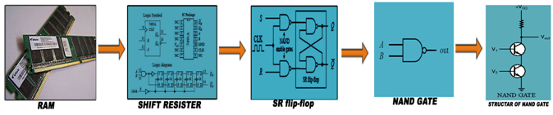](http://techtunes.com.bd/uploads/images/tune-images/2009/08/ash.png)   
এখানেই শেষ নয়, আমরা যদি আরও একটু ভেতরে প্রবেশ করি তাহলে দেখা যাবে যে একটি R-S Flip-Flop চারটি NAND gate নিয়ে গঠিত । ইলেকট্রনিক্স একটি চলমান টেকনোলজি । ইলেকট্রনিক্সে শেষ বলে কিছু নেই যেখানেই শেষ আবার সেখানেই শুরু। ফলে এখানে আমাদের মেধাশক্তির প্রয়োগ করার সুযোগ অনেক বেশি। সে যা হোক শেকড়ের সন্ধান কিন্তু অমাদের এখনও মেলেনি। এখন আমাদের অনুসন্ধানের বিষয় NAND gate। NAND gate এর গঠন অনুসন্ধান করলে যা পাওয়া যায় তা হচ্ছে প্রতিটি NAND gate দুটি ট্রান্জিস্টর ও একটি রেজিস্টর নিয়ে গঠিত । অনুসন্ধানের ফল স্বরূপ যা পাওয়া গেল তা থেকে একথা স্পষ্ট যে কম্পিউটারে মেমরি হিসাবে যে RAMবা ROM ব্যবহার করা হয় তার মূল অংশ শুধুমাত্র ট্রান্জিস্টর ও রেজিস্টরের মত অতি সাধারণ জিনিস নিয়ে গঠিত। আমরা যদি এভাবে প্রতিটি জিনিসের গঠনমূলক অনুসন্ধান করতে পারি তা হলে দেখা যাবে যে প্রতিটি জিনিসই অতি সহজের সুসজ্জিত মহা সমাবেশ।

#project-04.1

# সবার জন্য ডিজিটাল ইলেকট্রনিক্স, একটি ডিজিটাল পৃথিবীর সন্ধানে। (পর্ব: ১)

ইলেকট্রনিক্সের দুটি সাখার একটি হচ্ছে এনালগ ইলেকট্রনিক্স আর অন্যটি ডিজিটাল ইলেটট্রনিক্স। আমাদের দেশীয় প্রযুক্তিতে এনালগ ইলেকট্রনিক্সের প্রভাব কিছুটা লক্ষ করা গেলেও ডিজিটাল  ইলেকট্রনিক্স এর প্রভাব তেমনভাবে লক্ষনীয় নয়। অথচ আমরা দৈনন্দিন জীবনে ডিজিটাল প্রযুক্তিকেই বেশি ব্যবহার করছি। যা আমাদের নিজস্য নয় ফলে আমরা প্রতি নিয়তই একদিকে যেমন প্রযুক্তিতে পিছিয়ে পরছি অন্যদিকে আর্থিকভাবেও ক্ষতিগ্রস্ত হচ্ছে দেশ। এমন সময় আমরা স্বপ্ন দেখছি ডিজিটাল বাংলাদেশ গড়ার ।

## আমরা কি শুধু স্বপ্নই দেখব ?

যেখানে ইলেকট্রনিক্স  ভারত,  চিন, জাপানের মত দেশের জন্য আয়ের অন্যতম খাত সেখানে আমাদের দেশে তা ব্যয়ের খাত হিসেবে বিবেচিত।যদি আমাদের ডিজিটাল বাংলাদেশ স্বপ্নাটিকে বাস্তবে রূপ দিতে হয় তবে দ্রুত ডিজিটাল ইলেকট্রনিক্সের ধারনাকে ছড়িয়ে দিতে হবে সকলের মাঝে।যা কোন ব্যক্তি বিশেষের একার পক্ষে সম্ভব নয়। আমি তাই সকল প্রযুক্তিপ্রেমীদেরকে অমন্ত্রণ জানাচ্ছি, আমরা যে যতটুকু জানি তা সকলের সাথে বিনিময় করি, আমাদের জ্ঞনের সীমানাকে বিস্তৃত করি।হয়তবা আমাদের সকলের ছোট ছোট ধারনা গুলিই বড় কিছুর সৃষ্টি করবে। আমি শুরু করলাম, আমার বিশ্বাস আমরা সবাই মিলে অনেক দূর এগিয়ে নিতে পারব।

## ডিজিটাল কাউন্টার একটি আকর্ষনীয় এবং বহুল ব্যবহৃর ডিভাইস।

ডিজিটাল ডিভাইস সমূহের মধ্যে একটি হচ্ছে কাউন্টার। আমাদের বিভিন্ন ক্ষেত্রে যেমন ইন্ডস্ট্রিতে বিভিন্ন উপাদানের সংখ্যা গননা, তেল পাম্পে কি পরিমান তেল উঠানো হল তা গননার ক্ষেত্রে, লিফট কত তলায় আছে তা প্রদর্শনে , এ ছাড়া ডিজিটাল ঘড়ি ,  ডিজিটাল মিটার , ফ্রিকোয়েন্সি কাউন্টার, ক্যালকুলেটর ইত্যাদিতে কাউন্টার ব্যবহৃত হয় । মাইক্রোপ্রসেসর, মাইক্রোকন্ট্রোলার ইত্যাদিতেও অভ্যন্তরীন অংশ হিসেবে কাউন্টার থাকে।  
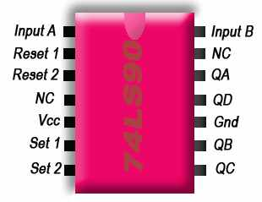

বাজারে Ic আকারে বিভিন্ন ধরনের কাউন্টার পাওয়া যায়। যাদের মধ্যে অতি পরিচিত হচ্ছে  
7490 (M0d 10), 7493(Mod 16), 7412(Mod 12), 74190 (Mod 10,Up/ down),  74196, 74290 , 74160, 74191 (Mod 10,Up/Down) ইত্যাদি।

এখানে Mod 10 কথার অর্থ হচ্ছে কাউন্টারটি 0-9 পর্যন্ত গননা করতে পারে। Mod10 Up/Down কথাটির অর্থ হচ্ছে কাউন্টারটি 0-9 বা 9-0 উভয় দিকেই গননা করতে পারে।

আমার কাছে 7490(Mod 10 )  কাউন্টার টিকে একটু বিশেষ ধরনের মনে হয়েছে। তাই এর মাধ্যমেই শুরু করলাম। এই কাউন্টারটি মূলত একটি (Mod 2)ও একটি (Mod 5) কাউন্টারের সমন্বয়ে গঠিত। যা ব্যবহার করে  (Mod 3),(M0d 4),(Mod6),(M0d 7),(Mod 8), (Mod 9) কাউন্টারও তৈরি করা যায়।

পরবর্তীতে এ প্রক্রিয়াটিও উপস্থাপন করব বলে আশা রাখি। যা হোক 7490 এর ব্লক ডায়াগ্রাম থেকে দেখা যায় যে এতে দুইটি ইনপুট পিন InputA (Pin No 1)   এবং   InputB (Pin No 14) রয়েছে। যা ক্লক পালস গ্রহণ করে এবং প্রতিটি পালসের জন্য কাউন্টারের আউটপুটের মান এক এক করে বৃদ্ধি করে। 7490 তে মোট ৪টি আউটপুট  যথাক্রমে QA (Pin No 12), QB (Pin No 9), QC (Pin No 8), এবং QD (Pin No 11)  রয়েছে। এ আউটপুট পিন গুলো Binary সংখ্যায় (0000-1010) অর্থাৎ Decimal (0-9) প্রদর্শন করে। এর ৫ নং পিন Vcc মানে এই পিনে +5V DC সাপ্লাই দিতে হয় এবং  এর ১০ নং পিন Gnd এতে  0 V সাপ্লাই দেওয়া হয়। এর সামান্য কম বেশি হলেও কাজ করবে।

#project-04.2

# সবার জন্য ডিজিটাল ইলেকট্রনিক্স, একটি ডিজিটাল পৃথিবীর সন্ধানে। (পর্ব:২)

সবার জন্য ডিজিটাল ইলেকট্রনিক্স, একটি ডিজিটাল পৃথিবীর সন্ধানে (পর্ব:১) এর মাধ্যমে আমরা ডিজিটাল কাউন্টার সম্পর্কে একটি সাধারণ ধারনা অর্জন করেছি। আমরা বিষয়টির আরও একটু গভীরে প্রবেশ করতে যাচ্ছি। আশাকরি সবাই আমাকে সাহায্য করবেন একটি ডিজিটাল পৃথিবীর সন্ধানে পথ চলতে।

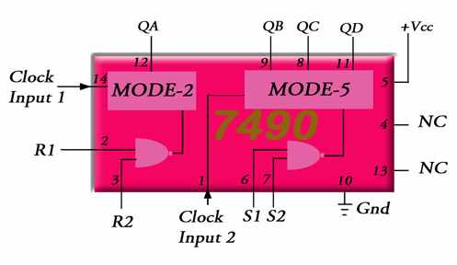

ডিজিটাল কাউন্টারের জন্য ক্লক পালস একটি গুরুত্বপূর্ণ বিষয়। আমরা আগেই জেনেছি যে  7490 তে ক্লক পালস গ্রহনের জন্য ১৪ নং এবং ১ নং পিন ব্যবহৃত হয় এবং এর অভ্যন্তরে একটি Mode-2  ও  Mode-5 কাউন্টার রয়েছে। 7490 তে Mode-2 কাউন্টারটির জন্য QA আউটপুটটি  আর Mode-5 কাউন্টারটির জন্য QB,QC এবং QD আউটপুট তিনটি ব্যবহৃত হয়। আমরা যদি শুধুমাত্র ১৪ নং পিনে ক্লক পালস প্রদান করি তাহলে শুধুমাত্র Mode-2 কাউন্টারটি কাজ করবে এবং প্রতিটি পালসের জন্য শুধুমাত্র QA আউটপুট  পরিবর্তন হবে। ফলে আমরা শুধু মাত্র QA আউটপুটকে ব্যবহার করে 7490 কে Mode-2 কাউন্টার রূপে ব্যবহার করতে পারি ।  যদিও 7490 একটি Mode-10 কাউন্টার তার পরও  একে যে(Mode-2 থেকে Mode-10) পর্যন্ত যে কোন কাউন্টার হিসেবে ব্যবহার করা যায় এ তথ্যটি আমরা এতক্ষনে জেনে ফেলেছি। যা হোক আমরা যদি শুধু মাত্র ১ নং পিনে ক্লক পালস প্রদান করি তাহলে একইভাবে শুধুমাত্র Mode-5 কাউন্টারটি কাজ করবে এবং এক্ষেত্রে Mode-2 এর কোন পরিবর্তন হবে না । ফল স্বরূপ আমরা QB,QC,QD আউটপুট তিনটি ব্যবহার করে 7490 কে Mode-5 কাউন্টার রূপে ব্যবহার করতে পারছি।

কিন্ত এখন কথা হল আমরা 7490 কে কিভাবে Mode-10 হিসেবে ব্যবহার করব। এ কাজটি করতে আমাদের বেশি কিছু করতে হবে না শুধুমাত্র QA আউটপুট মানে ১২ নং পিনকে ১ নং পিনের সাথে তার দিয়ে সংযোগ দিয়ে দিলেই হল।  QA,QB,QC,QD চারটি আউটপুটের মাধ্যমে আমরা 7490 কে Mode-10 হিসেবে ব্যবহার করতে পারব।

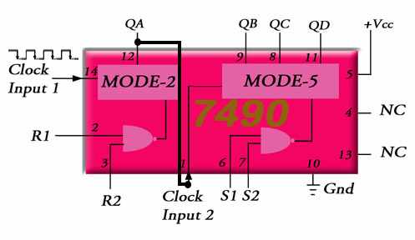

#project-05

# সহজে তৈরি করুন ইন্টেলিজেন্ট কারেন্ট টেস্টার, একটি আকর্ষনীয় সার্কিট।

ইন্টেলিজেন্ট কারেন্ট টেস্টার একটি আকর্ষনীয় সার্কিট। এই সার্কিটটা তৈরির পেছনে একটা ঘটনা আছে। আমি যখন ইলেকট্রনিক্স সম্পর্কে কিছুই জানতাম না তখন থেকেই স্বপ্ন দেখতাম একটি ড়িজিটাল ঘড়ি নিজ হাতে তৈরি করব। ইলেকট্রনিক্স ইন্জিনিয়ারিং এর একজন শিক্ষার্থী হিসেবে সে স্বপ্নকে বাস্তবে রূপ দিতে খুব বেশি সময় লাগে নি। এক দিন আমি ড়িজিটাল ঘড়ির সার্কিট নিয়ে কাজ করছি , ঘড়িটার সেকেন্ড প্রদর্শনের অংশটি সম্পূর্ন করেছি মাত্র। অপ্রত্যাশিত ভাবে দেখি যে সার্কিটের ডিসপ্রেটা দ্রুত পরিবর্তিত হচ্ছে। বিষয়টি কিছুক্ষন পর্য়বেক্ষনের পর ঘটনাটির রহস্য আমার কাছে পরিস্কার হল। রহস্যমূল হিসেবে যা পেলাম তা দিয়ে তখনই তৈরি করে ফেললাম ইন্টেলিজেন্ট কারেন্ট টেস্টার। সে মূহর্তটা আমার স্মৃতিতে আজও সুরক্ষিত। নিজেকে কিছুক্ষনের জন্য উপভোগ করলাম একজন আবিষ্কারক হিসেবে। ভুলেই গেলাম হয়তবা এর আগেই অন্য কেউ এরকম কিছুর উন্নত সংস্করন তৈরি করে ফেলেছে। আজ আমি সকলের সামনে সার্কিটটা উপস্হাপনের চেস্টা করছি। হয়তবা অনেকের কাজেও লাগতে পারে।[](http://tutorialbd.com/bn/wp-content/uploads/2009/09/444.gif)

যা যা লাগবে:

১. IC – CD4017                                  - ১টা দাম মাত্র ১০-১৫ টাকা।

২. DISPLAY                                       - Red LED ১০টা দাম মাত্র ৮-১০ টাকা।

৩.RESISTOR                                     - 100  ohm ১টা দাম মাত্র ২৫ পয়সা ।

৪.CIRCUIT BOARD                          - (2 inch×1.5inch)১টা দাম মাত্র ২-৫ টাকা।

৫.BATTERY                                       - 3v-9v ১টা দাম মাত্র ১০-৩৫টাকা।

৬.WIRE                                                – প্রয়োজন অনুযায়ী দাম মাত্র ১-৩ টাকা।

### যে ভাবে তৈরি করতে হবে এবং সার্কিটটি যেভাবে কাজ করে:

আমার বিশ্বাস আমরা খুব সহজেই স্হানীয় বাজার থেকে উপকরণ সমূহ সংগ্রহ করতে পারব। সার্কিটের মূল অংশটি হচ্ছে একটি CD4017 IC যাকে Decimal Decade Counter ও বলা হয়। এর মোট ১০ টি আউটপুট রয়েছে যেখানে ১০ টি LED সংযুক্ত করা হয়েছে। এর ১৪ নং পিনটি এর ক্লক ইনপুট যার সাথে Sensing wire যুক্ত আছে। Sensing wire টি আসলে বিশেষ কিছু নয় যে কোন Insulated wire হলেই চলবে । আমরা সচরাচর যে বিদ্যুৎ ব্যবহার করি তার ফ্রিকোয়েন্সি 50HZ । এই 50HZ ফ্রিকোয়েন্সির AC সাইন ওয়েভ CD4017 IC এর ১৪নং পিনে সেকেন্ডে ৫০টি পালস তৈরি করে যা কাউন্টাটি গননা করে এবং আউটপুট LED এর মাধ্যমে প্রদর্শন করে। যদি আমরা কোন তার যার মধ্যে দিয়ে Ac কারেন্ট প্রবাহিত হচ্ছে তার কাছাকাছি Sensing wire টি নিয়ে যায় তাহলে দেখতে পাব একটি লাল আলো LED গুলোর মধ্যে দিয়ে চলাচল করছে। আর যদি ঐ তারে কোন Ac কারেন্ট প্রবাহিত না হয় তবে সার্কিটের একটি মাত্র LED জ্বলে থাকবে। সার্কিট ডায়াগ্রামের এনিমেশনটা খেয়াল করলেই ব্যপারটি ভালভাবে বুঝা যাবে। তবে অবষ্যই LED গুলোকে সাবধানতার সাথে পর্যায়ক্রমিকভাবে IC-র ৩নং,২নং,৪নং,৭নং,১০নং,১নং,৫নং,৬নং,৯নং এবং ১১নং পিনের সাথে সংযুক্ত করতে হবে। CD4017 IC এর ১৬ নং পিনে +3vথেকে+9v এর মাঝে যে কোন ভোল্ট এবং ৮ নং ১৫ন্ ও ১৩নং পিনে GND বা 0v প্রদান করতে হয়।

[](http://tutorialbd.com/bn/wp-content/uploads/2009/09/1.gif)

আমার স্মৃতিতে সুরক্ষিত সেই সার্কিটি।

### কেন ব্যবহার করব?:

সচরাচর আমরা যে কারেন্ট টেস্টার ব্যবহার করি তা দ্বারা কাজ করার জন্য সরাসরি কারেন্ট প্রবাহকে স্পর্শ করতে হয়, যা অনেক ক্ষেত্রে ঝুকিপূর্ণ। কিন্তু এটি ডিজিটাল পদ্ধতিতে দূর থেকেই কারেন্ট প্রবাহের উপুস্থিতি নির্দেশ করে। তাছাড়া Insulated wire এর কোন স্থানের কারেন্ট প্রবাহের উপুস্থিতি সাধারন টেস্টার দ্বারা জানতে হলে Insulation তুলে ফেলতে হয় অথচ এটির সফল ব্যবহারের ক্ষেত্রে যার কোন প্রযোজন নেই।

### আমার অন্য লেখাগুলো :

১. [জটিল হল অতি সহজের সুসজ্জিত মহা সমাবেশ।](http://tutorialbd.com/bn/?p=1655)

২. [সবার জন্য ডিজিটাল ইলেকট্রনিক্স, একটি ডিজিটাল পৃথিবীর সন্ধানে (পর্ব:১)](http://tutorialbd.com/bn/?p=1659)

৩[সবার জন্য ডিজিটাল ইলেকট্রনিক্স, একটি ডিজিটাল পৃথিবীর সন্ধানে (পর্ব:২)](http://tutorialbd.com/bn/?p=1689)

Digital electronics ,Technology , Mechatronics , PLC ,Microcontroller , Automation , Electronics সম্পর্কে বিস্তারিত জানতে ভিজিট করুন  <http://www.martin.cathweld.com/> একটি ডিজিটাল পৃথিবীর সন্ধানে পথ চলতে আপনিও অংশ নিন।

**#project-06.1**

# ইলেকট্রনিক্স টিউটোরিয়াল -১ (সাধারণ আলোচনা)।

“ইলেকট্রনিক্স” শব্দটি ইলেকট্রন থেকে এসেছে। আর ইলেকট্রন হচ্ছে পদার্থের এক ধরনের মৌলিক কণিকা। মোটামটি ১৯০৪ সালে ভ্যকিউম টিউব আবিষ্কারের মাধ্যমে ইলেকট্রনিক্স নামের আজকের এই আধুনিকতম টেকনোলজির প্রাথমিক সূচনা ঘটে বলে মনে করা হয়। কিন্তু বর্তমানে ইলেকট্রনিক্স ক্ষেত্রে ভ্যকিউম টিউবের ব্যবহার আর নেই। এর স্থান দখল করে নিয়েছে বিভিন্ন ধরনের আধুনিকতম সেমিকন্ডাক্টর ডিভাইস। ১৯৪৭ সালে ট্রানজিস্টর আর ১৯৫৯ সালে সমন্বিত বর্তনী বা (integrated circuit or IC) আবিষ্কারের মাধ্যমে ইলেকট্রনিক্স টেকনোলজি আধুনিক রূপ লাভ করে। এর পর প্রতিনিয়ত নতুন নতুন জিনিস উদ্ভাবনের মাধ্যমে এমন একটি পর্যায়ে গিয়ে দারিয়েছে যেখানে ইলেকট্রনিকসকে বাদ দিয়ে আর আধুনিক বিশ্বকে কল্পনা করা যায় না। বিজ্ঞান বা প্রকৌশলবিদ্যার এমন কোন প্রয়োগক্ষেত্র খুজে পাওয়া যাবে না যেখানে ইলেকট্রনিক্সের ব্যবহার নেই। ভাষা শিখতে হলে যেমন বর্ণমালা শিখতেই হয় ঠিক তেমনি ভাবে আধুনিকবিশ্বে জন্ম নিয়ে আমাদের জীবনকে আধুনিকতার সংমিশ্রনে সাজাতে হলে ইলেকট্রনিক্স জানার বা শেখার কোন বিকল্প নেই।



**ইলেকট্রন:**

পদার্থ যে তিনটি স্থায়ী মৌলিক কণিকা নিয়ে গঠিত তাদের একটি ইলেকট্রন । যা ঋণাত্নক চার্জ বিশিষ্ট এবং এর চার্জের পরিমান  –১.৬০২ ১৭৬ ৫৩ × 10-১৯ কুলম্ব ।  ইলেকট্রনের ভর ৯.১০৯ ৩৮২৬ × ১০–৩১ কেজি । যা পরমাণুতে নিউক্লিয়াসের বাইরে কতগুলো উপবৃত্তাকার কক্ষপথে সর্বদা ঘূর্ণায়মান অবস্থায় অবস্থান করে । ১৮৯৭ সালে জে জে থমসন পরমাণুতে ইলেকট্রনের উপস্থিতি প্রমাণ করেন ।

**ইলেকট্রনিক্স কি?**

  ইলেকট্রনিক্স হচ্ছে ইন্জিনিয়ারিং বা প্রকৌশল বিদ্যার একটি সাখা যেখানে সেমিকন্ডাক্টর বা অর্ধপরিবাহী পদার্থের মধ্যদিয়ে ইলেকট্রনের প্রবাহ নিয়ে আলোচনা করা হয়।

* “ইলেকট্রনিক্স” সংজ্ঞাটিকে বিশ্লেষণ করলে যে দুইটি বিষয় বিশেষভাবে আমাদের নজরে পড়ে তা হল অর্ধপরিবাহী পদার্থ এবং এর মধ্যদিয়ে ইলেকট্রনের প্রবাহ।

**পরিবাহী, অর্ধপরিবাহী এবং অপরিবাহী সম্পর্কে ধারণা:**

[[ বৈশিষ্টের উল্লেখযোগ্য পরিবর্তন ঘটানো সম্ভব বলেই ইলেকট্রনিক্সের এই বিশাল দুনিয়া এই সেমিকন্ডাক্টর পদার্থের উপর ভিত্তি করে গড়ে উঠেছে।

**শেষে দুটি কথা:**

ইলেকট্রনিক্স একটি চলমান টেকনোলজি । ইলেকট্রনিক্সে শেষ বলে কিছু নেই যেখানেই শেষ আবার সেখানেই শুরু। ফলে এখানে আমাদের মেধাশক্তির প্রয়োগ করার সুযোগ অনেক বেশি। এখানে  আমাদের সকলের কাছে থেকে সকলের অনেক কিছু শেখার আছে। তাই সকলের কাছে আমার প্রত্যশা অমরা আমাদের জানা অজানা সকল বিষয় উপস্থাপনের মাধ্যমে সকলের সাথে বিনিময় করব। এমন একটা সময় আসবে যখন আমাদের সম্মিলিত প্রচেষ্টায় অনেক কিছুই জানা হয়ে যাবে।

**#project-06.2**

# ইলেকট্রনিক্স টিউটোরিয়াল – ২ (পরিবাহীর মধ্যে দিয়ে ইলেকট্রনের প্রবাহ)।

ইলেকট্রনিক্স টিউটোরিয়াল -১ এর মাধ্যমে আমরা ইলেকট্রন, ইলেকট্রনিক্স ও এর অতীত বর্তমান ভবিষ্যৎ, পরিবাহী ইত্যদি বিষয় সম্পর্কে ধারণা পেয়েছি । ইলেকট্রনিক্স টিউটোরিয়াল-২ এর মাধ্যমে আমরা পরমাণুর গঠন, বিদ্যুৎ প্রবাহ ও পরিবাহীর মধ্যে দিয়ে ইলেকট্রনের প্রবাহ সম্পর্কে জানার চেস্টা করব।

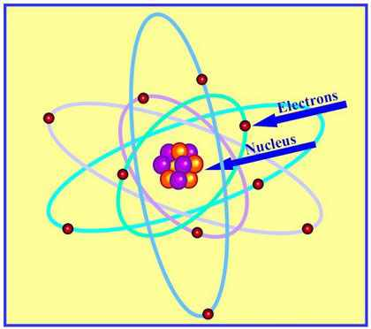

**পরমাণুর গঠন:**

আমরা জানি যে পরিবাহী তথা যে কোন পদার্থই অসংখ্য পরমাণুর সমন্বয়ে গঠিত। আবার পরমাণু ইলেকট্রন, প্রোটন, নিউট্রন দ্বারা গঠিত। পরমাণুতে ধনাত্নক চার্জ বিশিষ্ট প্রোটন ও চার্জ বিহীন নিউট্রন পরমাণুর নিউক্লিয়াস তথা পরমাণুর কেন্দ্র গঠন করে। অন্যদিকে প্রোটনের চার্জের সমান সংখ্যক ঋণাত্নক চার্জ বিশিষ্ট ইলেকট্রন পরমাণুর নিউক্লিয়াসের বাইরে অবস্থান করায় পরমাণু বিদ্যুৎ নিরপেক্ষ থাকে। পরমাণুতে ইলেকট্রন সমূহ স্থির থাকে না বরং নিউক্লিয়াসের বাইরে কতগুলো সুনিদ্ধিষ্ট উপবৃত্তাকার কক্ষপথে সর্বদা ঘূর্ণায়মান থাকে। ফলে বহ্যিক শক্তির প্রভাবে এক বা একাধিক ইলেকট্রন লাফ দিয়ে অন্য কক্ষে প্রবেশ করতে পারে এমনকি নিউক্লিয়াসের আকর্ষণ ছিন্ন করে মুক্ত ভাবেও বিচরণ করতে পারে। আর একারণেই পৃথিবীতে পদার্থের মধ্যদিয়ে বিদ্যুৎ পরিবহণ সম্ভব হয়েছে।



**পরিবাহীর মধ্যে দিয়ে ইলেকট্রনের প্রবাহ:**

পরিবাহী পদার্থসমূহে ভ্যলেন্স ব্যন্ড, কন্ডাকশন ব্যন্ড ও ফরবিডেন এনার্জি গ্যাপ নামে  তিনটি এনার্জি ব্যন্ড থাকে। মূলত পরমানুর ভ্যালেন্স ইলেকট্রন তথা সর্ববহিস্থ কক্ষপথের ইলেকট্রন সমূহ নিয়েই ভ্যলেন্স ব্যন্ড গঠিত হয়। আর এই সকল ভ্যলেন্স ইলেকট্রন সমূহ পরমানুর নিউক্লিয়াসের সাথে দুর্বল আকর্ষণ বল দ্বারা যুক্ত থাকে। যখন কোন বিদ্যুৎ উৎস বা ব্যটারীর সাথে পরিবাহীকে সংযুক্ত করে তার দুই প্রান্তে বিভব পার্থক্য সৃষ্টি করা হয়, তখন ঐ শক্তির প্রভাবে এক বা একাধিক ইলেকট্রন ভ্যলেন্স ব্যন্ড হতে নিষ্ক্রান্ত হয়। ফলে এই ইলেকট্রন সমূহ নিউক্লিয়াসের আকর্ষণ মূক্ত হয়ে চলাচল শুরু করে।এ অবস্থায় এই মুক্ত ইলেকট্রন সমূহ যে এনার্জিব্যন্ড গঠন করে তাই কন্ডাকশন ব্যন্ড। আর ভ্যলেন্স ব্যন্ড ও কন্ডাকশন ব্যন্ডের মধ্যবর্তী স্থানে যে এনার্জি গ্যপ বা ফাকা স্থান থাকে তাকেই ফরবিডেন এনার্জি গ্যাপ বলে। এই গ্যাপ কুপরিবাহী পদার্ধে অনেক বেশি থাকে আর অতি পরিবাহি বা সুপরিবাহী পদার্থে তাকে না।



আমরা ইতোপূর্বে জেনেছি যে ইলেকট্রন ঋণাত্নক চার্জ বিশিষ্ট কণিকা। একটি ঋণাত্নক চার্জ বিশিষ্ট ইলেকট্রন ভ্যলেন্স ব্যন্ডে অবস্থানকালে শক্তি অর্জন করে লাফ দিয়ে যখন কন্ডাকশন ব্যন্ডে গমন করে তখন ভ্যলেন্স ব্যন্ডে একটি ফাকা স্থানের সৃষ্টি হয় যাকে হোল বলে। যেহেতু হোল ঋনাত্নক চার্জের শূন্যতার কারনে সৃষ্টি হয় তাই হোলের চার্জ ধনাত্নক হয়। আবার ঋণাত্নক চার্জ ধনাত্নক চার্জকে আকর্ষণ করে বলে হোল সৃষ্টির সাথে সাথেই পার্শবর্তী পরমাণুর ইলেকট্রন, সৃষ্ট হোল বা ইলেকট্রনের শূণ্যতার কারনে সৃষ্ট গর্তকে পূরণের চেষ্টা করে,আর এভাবেই হোল বা ধনাত্নক চার্জ পরিবাহীর ভ্যালেন্স ব্যান্ডে এক পরমাণু থেকে পার্শবতী পরমাণুতে গমনের মাধ্যমে পরিবাহীর একপ্রান্ত থেকে অপর প্রান্তে প্রবাহিত হয়। পক্ষান্তরে ইলেকট্রন সমূহ কন্ডাকশন ব্যান্ডের মধ্যদিয়ে হোল প্রবাহের বিপরীত দিকে প্রবাহিত হয়। মূলত হোলের প্রবাহই বিদ্যুৎ প্রবাহের দিক নির্দেশ করে , আর এ জন্যই বলা হয় ইলেকট্রনের প্রবাহের বিপরীত দিকে বিদ্যুৎ প্রবাহিত হয়।

**#introduce helicopter**

# আসুন জানি হেলিকপ্টার এর গঠন এবং এর বিভিন্ন অংশ সম্পর্কে

আমি আমার এই পোষ্টে একটি সাধারন হেলিকপ্টার এর বিভিন্ন অংশ ও তাদের কাজ নিয়ে আলোচনা করবো। তাহলে আসুন জেনে নেই একটি হেলিকপ্টার এর মূল অংশগুলো কি কিঃ

* মেইন রোটর।
* টেইল রোটর।
* টেইল ফিনস।
* টেইল বুম।
* স্কীডস।
* ক্যানোপি।
* মাফলার
* ককপিট।
* ইঞ্জিন।
* কেবিন।
* ফুয়েল ট্যাংক

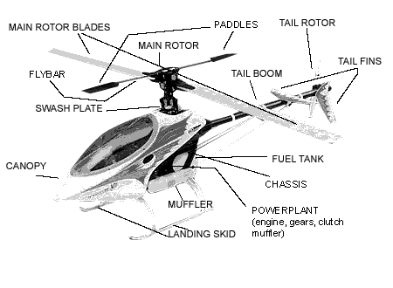

### মেইন রোটর

হেলিকপ্টার এর উপরে দুটি ব্লেড এর সমন্বয়ে গঠিত যে রোটরটি(ঘুর্ণন পাখা) এটিকেই মেইন রোটর বলা হয়। মেইন রোটরে মূলত দুটি ব্লেড দেখা গেলেও এতে আরো রয়েছে স্পাইডার, স্লাইডার, ড্যাম্পার, পিচ কন্ট্রোল রোড, মাস্ট, এক্সটেনশন রোড, স্কিসরস আসি, সোয়াশ প্লেট, ফাইবার এবং প্যাডেল।

#### কাজঃ

• এটি হেলিকপ্টার এর ভারসাম্য রক্ষায় সহায়তা করে।

• এছাড়াও এটি হেলিকপ্টারকে উপরে উঠা ও নিচে নামায় মুখ্য ভূমিকা পালন করে।

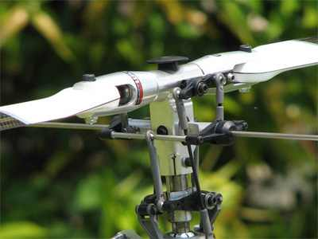

### টেইল রোটর

হেলিকপ্টার এর পেছন দিকে যে ছোট আরেকটি রোটর থাকে এটিকে বলা হয় টেইল রোটর। মূলত হেলিকপ্টার এর লেজের দিকের রোটর বলে এটিকে বলা হয় টেইল রোটর।

#### কাজঃ

• এর মূল কাজ হলো পাশ থেকে কোন বাতাস এসে যেন হেলিকপ্টার এর ভারসাম্য নষ্ট না করে এবং মেইন রোটর এর কাজে বিঘ্ন না ঘটায়।

• এছাড়া এটি হেলিকপ্টার এর মোড় নিতেও সহায়তা করে।

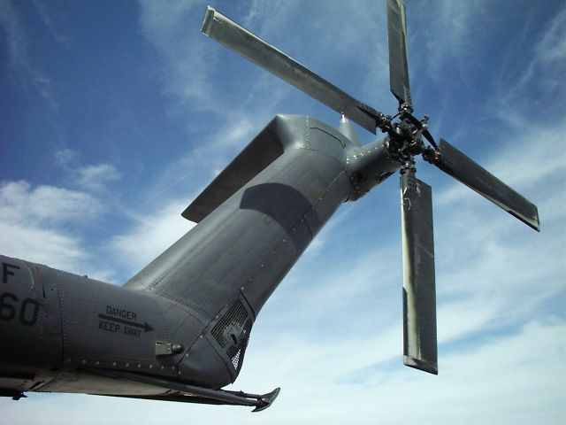

### টেইল ফিনস

আমার জানামতে এই অংশটি সব হেলিকপ্টার এ থাকে না। পেছনে স্থির ব্লেড যা অনেকটা বিমানের ব্লেড এর মত তবে অনেক ছোট এটাই হল টেইল ফিনস। এটা ভারসাম্য রক্ষার জন্য তৈরী।

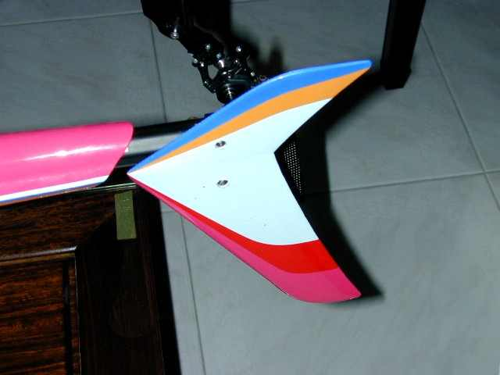

### টেইল বুম

হেলিকপ্টার এর পেছন দিকে যে লম্বা লেজটি থাকে এটিকেই বলা হয় টেইল বুম। এটি মূলত ভারসাম্য রক্ষা এবং টেইল রোটর অথবা টেইল ফিনস এর কাঠামো তৈরীর জন্য তৈরী।

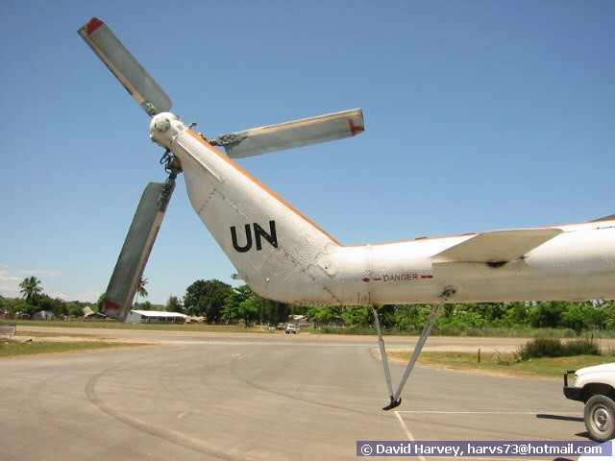

### স্কীডস

হেলিকপ্টার এর নিচে ল্যান্ডিং এর জন্য যে পাতটি থাকে তাই হল স্কীড।

#### কাজঃ

• এটি ল্যান্ডিং এর জন্য ব্যাবহৃত। মূলত মাটিতে হেলিকপ্টারকে দাড়াতে অনেকটা পায়ের মত ব্যাবহৃত হয়।

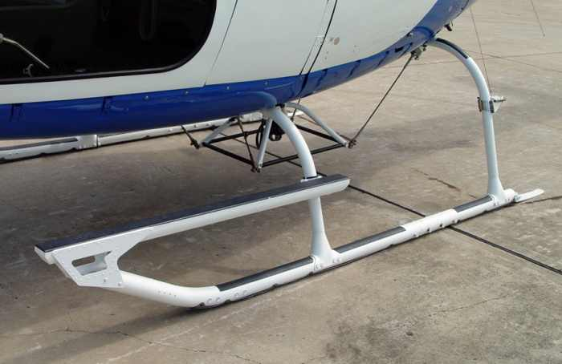

### ক্যানোপি

হেলিকপ্টার এর সম্মুখভাগে মুখের মত যে অংশ এটাকেই বলা হয় বলা হয় ক্যানোপি।

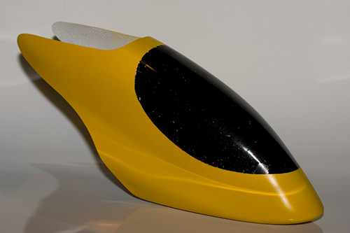

### মাফলার

হেলিকপ্টার এর গ্যাস জমা থাকার জন্য যে ট্যাংকটি থাকে স্কীড এর উপরে এটাকেই বলা হয় মাফলার।

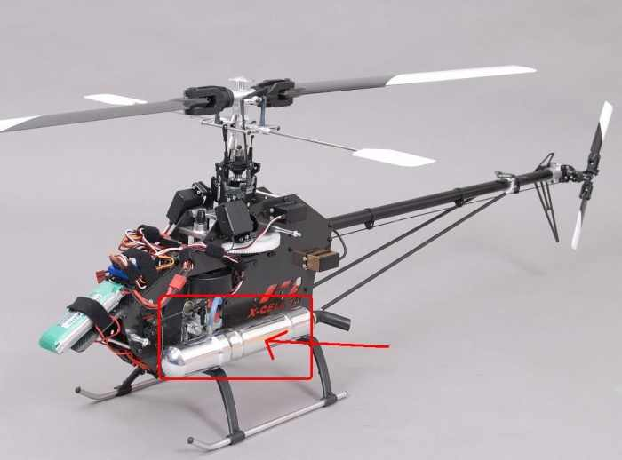

### ককপিট

হেলিকপ্টার এর পাইলট যেখানে বসে এটিকে নিয়ন্ত্রন করে তাকে বলা হয় ককপিট অন্যভাবে বললে এটি হেলিকপ্টারে পাইলটের বসার স্থান।

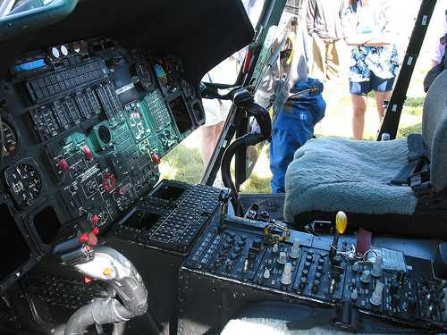

### ইঞ্জিন

এটাতো মনে হয় আর বলার দরকার নেই তারপরও বলি এর মাধ্যমেই হেলিকপ্টার এবং তার সকল যান্ত্রিক অংশ নিয়ন্ত্রিত হয়। এখানে আর আছে মাফলার, গিয়ার, ক্ল্যাচ মাফলার।

#### কাজঃ

• হেলিকপ্টারকে পরিচালনা করা।

• সকল যান্ত্রিক অংশকে নিয়ন্ত্রন করা।

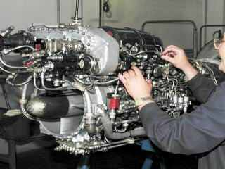

### কেবিন

ককপিট এর পেছনে অন্যান্য আরোহী এবং মাল রাখার যে স্থানটি তাকেই বলা হয় কেবিন।

#### কাজঃ

• আরোহী এবং মাল রাখা হয় এখানে

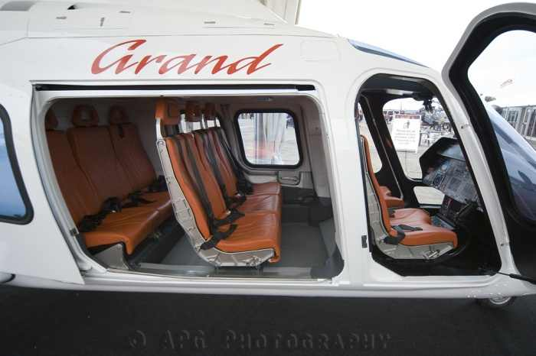

### ফুয়েল ট্যাংক

এখানে হেলিকপ্টারের চালনার জন্য ফুয়েল জমা থাকে।

[পোষ্টটির সুত্রঃ www.eee-lab.com](http://www.eee-lab.com/)

**#project-07.1**

# স্বপ্নের মাইক্রোকন্ট্রোলার টিউটোরিয়াল এখন বাংলা ভাষায়,পর্ব-১(সাধারণ আলোচনা)।

### আমার যেভাবে শেখা:

যেদিন প্রথম মাইক্রোকন্ট্রোলার নামটির সাথে পরিচিত হলাম , সেদিন থেকেই মাইক্রোকন্ট্রোলারের উপর মনের মধ্যে প্রবল আগ্রহ উপলব্ধি করলাম। আমাকে মাইক্রোকন্ট্রোলার প্রোগ্রামিং শিখতেই হবে। কিন্তু কোথা থেকে শিখব? কিভাবে শিখব? আর তাছাড়া শিখেই বা লাভ কি? মাইক্রোকন্ট্রোলার কোথায় পাব? মাইক্রোকন্ট্রোলার প্রোগ্রামার কোথায় পাব? এই প্রশ্ন গুলো মনের মধ্যে অস্থির ডেউ তুলল। ইন্টারনেটে খুজতে থাকলাম ভাল কোন টিউটোরিয়াল পাওয়া যায় কিনা , বাংলাতো অনেক পরের কথা ইংরেজিতেও পূর্ণাঙ্গ কোন কিছু পেলাম না। কিছুটা নিজেকে হতাশ মনে হল,  কিন্তু ইচ্ছা থাকলে উপায় নিশ্চয় হবে কথাটি জানা ছিল। খুজতে থাকলাম মাইক্রোকন্ট্রোলার নিয়ে কাজ করেছে এমন কোন প্রযুক্তিপ্রেমীর সন্ধান পাওয়া যায় কিনা। শেষ পর্যন্ত এমন কিছু ব্যক্তির সন্ধান পেলাম যারা আমার জীবনে চির স্মরনীয় হয়ে থাকবে। তারা সবাই ছিলেন কুষ্টিয়ার ইসলামি বিশ্ববিদ্যালয়ের ছাত্র। তাদের কাছ থেকে হাতে তৈরি মাইক্রোকন্ট্রোলার প্রোগ্রামার সার্কিট , এর ডায়াগ্রাম , মাইক্রোকন্ট্রোলার বিষয়ক কিছু নোট এবং তারা যে সকল প্রোগ্রাম নিয়ে কাজ করেছে এরকম কিছু প্রাথমিক স্তরের সহজ প্রোগ্রাম সংগ্রহ করলাম। এতে করে মোটামটি ভাল একটা শিকড়ের সন্ধান পেলাম। এরপর লেগে গেলাম নিজের মাইক্রোকন্ট্রোলার প্রোগ্রামার সার্কিট তৈরিতে। যা তৈরি করতে এবং ট্রুটি মুক্ত করতেই আমার প্রায় ৪ মাস সময় লেগে যায়। বুয়েটের এক বন্ধুর সহায়তায় ঢাকা থেকে প্রয়জনীয় উপকরণ সংগ্রহ করলাম। তৈরি হয়ে গেল আমার মাইক্রোকন্ট্রোলার প্রোগ্রামার এখন প্রয়োজন প্রোগ্রামিং শেখা । সেটাতেও আমার খুব বেশি কষ্ট করতে হয়নি কুষ্টিয়া ইসলামি বিশ্ববিদ্যালয়ের শ্রদ্ধেয় বড় ভাইদের শ্নেহ আর ভালোবাসার সংস্পর্শে খুব সহজেই শিখে ফেলেছি।

আমার শুরুর কথাগুলো সবার সাথে শেয়ার করলাম হয়তবা অনেকের কাজে লাগতে পারে।

[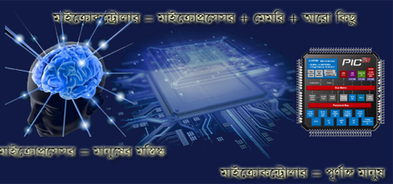](http://tutorialbd.com/bn/?attachment_id=3514)

**মাইক্রোকরন্ট্রোলার:**

সিঙ্গেল চিপ মাইক্রোকম্পিউটারকে মাইক্রোকন্ট্রোলার বলা হয় । এতে একটি চিপের মধ্যেই নির্দিষ্ট পরিমান RAM,ROM, EEPROM, ALU, Timer , Counter, I/O port ইমবেডেড অবস্থায় থাকে । তাই মাইক্রোকন্ট্রোলার মাইক্রোকম্পিউটারের চেয়েও দ্রুত কাজ সম্পাদন করতে পারে। এতে টাইমিং এবং কন্ট্রোল ইউনিট যুক্ত থাকায় এর মাধ্যমে বিভিন্ন ধরণের মেশিনকে সুক্ষ ও নির্ভুলভাবে নিয়ন্ত্রন করা যায়।

মাইক্রোকন্ট্রোলার মাইক্রোপ্রসেসর , মেমরি, কন্ট্রোল ইউনিট ইত্যাদির সমন্বয়ে গঠিত। যদি মাইক্রোপ্রসেসর মানুষের মস্তিস্ক হয় তবে মাইক্রোকন্ট্রোলারকে একজন পূর্ণাঙ্গ মানুষের সাথে তুলনা করা চলে । মানুষ যেমন তার চিন্তা চেতনা এবং বুদ্ধিমত্তার দ্বারা পরিপার্শের যে কোন পরিবর্তনে সাড়া প্রদান করে তার কর্মকান্ডকে নিয়ন্ত্রণ করতে পারে  ঠিক তেমনি, মাইক্রোকন্ট্রোলারের ইনপুট পোর্টে বিভিন্ন ধরণের সেন্সর ব্যবহারের মাধ্যমে পরিপার্শের বিভিন্ন পরিবর্তন থেকে সিগন্যাল গ্রহণ করে সে অনুযায়ী আউটপুট পরিবর্তণের মাধ্যমে সাড়া প্রদান করতে পারে। মাইক্রোকন্ট্রোলার সম্পূর্ণরূপে প্রোগ্রামেবল হাওয়ায়  কোন সার্কিটের হার্ডওয়্যার পরিবর্তন না করেই শুধুমাত্র প্রোগ্রাম উন্নত করার মাধ্যমে সার্কিটের কার্যপরিধী ও কার্যদক্ষতা বৃদ্ধি করা সম্ভব হয়।

**শেষে দুটি কথা:** বাংলা ভাষায় মাইক্রোকন্ট্রোলার এর উপর কোন টিউটোরিয়াল এখনো আমার চোখে পড়ে নি। আর এ বিষয়ে আমারও যে জ্ঞনের পরিধী যে খুব বেশি, তা কিন্তু নয়। তার পরও একটা ভাল মানের ধারাবাহিক টিউটোরিয়াল লেখার প্রত্যয় নিয়ে  প্রথম শুরু করলাম । এ ব্যপারে সকলের সক্রিয় অংশগ্রহণ কামনা করছি।

মাইক্রোকন্ট্রোলার শেখার জন্য খুব বেশি কিছু নয় ইলেকট্রোনিক্স এবং প্রোগ্রামিং এর উপর সাধারণ ধারণা আর ইচ্ছাশক্তিই যথেষ্ট ।

**#project07.2**

# স্বপ্নের মাইক্রোকন্ট্রোলার টিউটোরিয়াল এখন বাংলা ভাষায়,পর্ব-২(মাইক্রোকন্ট্রোলারের ব্যবহারিক ক্ষেত্র )।

### মাইক্রোকরন্ট্রোলারের ব্যবহারিক ক্ষেত্র :

১৯৭১ সালে ইন্টেল-4004 ,4 বিট প্রসেসর এর মাধ্যমে সূচনা হয় মাইক্রোকন্ট্রোলারের ইতিহাস। পরবর্তী কালে বিভিন্ন ক্ষেত্রে নতুন নতুন চাহিদার পূর্ণতা দানের লক্ষে এবং ইলেকট্রনিক্সকে আরো সমৃদ্ধ করার লক্ষে নতুন নতুন টেকনোলজির 4,8,16 এবং 32 বিট মাইক্রোকন্ট্রোলার তৈরি করা হয়।যা ইলেকট্রনিক্স কন্ট্রোল সিস্টেমকে অত্যাধুনিক করার পাশাপাশি আমাদের দৈনন্দিন জীবনে নিয়ে আসে অভাবনীয় পরিবর্তন ।সৃষ্টি হয় নতুন নতুন শিল্প ক্ষেত্র।আজও এর উন্নয়ন গতি থেমে নেই।

[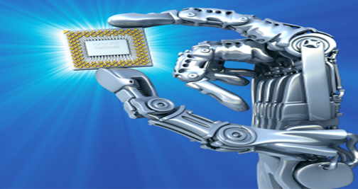](http://tutorialbd.com/bn/?attachment_id=3543)

সাধারণ ইন্ডাস্ট্রিয়াল কন্ট্রোল সিস্টেম থেকে শুরু করে জটিল ও স্পর্শকাতর ইন্সট্রুমেন্ট নিয়ন্ত্রণ এমনকি মিসাইল গাইডেন্স হিসেবেও এর ব্যবহার লক্ষনীয়।বিভিন্ন শিল্পকারখানার সুক্ষ যন্ত্রাংশের চলাচল গতির নিয়ন্ত্রণ,তাপমাত্রা পরিবর্তনের সাথে সাথে প্রয়োজনীয় ব্যবস্থা গ্রহণ,পানির লেভেল নির্ধারণ ,মটর এবং বয়লারের টাইমিং নিয়ন্ত্রণ ইত্যাদি কাজে মাইক্রোকন্টোলার দক্ষতার সাথে ব্যবহার করার মাধ্যমে যেমন শিল্পক্ষেত্রে গতি এবং শৃঙ্খলা এসেছে তেমনি মানুষের কর্মকান্ডের পরিধীকে সীমিত করেছে।মানুষের জীবনে এসেছে স্বস্তি। মানুষ হাড়ভাঙ্গা খাটুনির পরিবর্তে আজ বিনোদনের জন্য যথেষ্ট সময় পাচ্ছে।শুধু তাই নয় গৃহ সামগ্রী ও চিত্ত বিনোদন সামগ্রীতেও ইলেকট্রনিক্স কন্ট্রোল সিস্টেম হিসেবে মাইক্রোকন্ট্রোলারের ব্যবহার অভাবনীয় সফলতা এনেছে।

[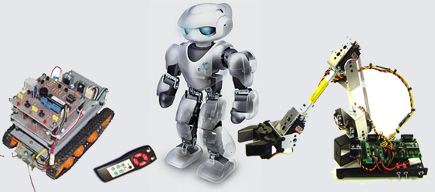](http://tutorialbd.com/bn/?attachment_id=3544)

A/D কনভার্টার, D/A কনভার্টার, টেলিফোন, রিমোট কন্ট্রোল, মাইক্রোওয়েভ ওভেন, ওয়াশিং মেশিন . লাইটিং কন্ট্রোল,  ডিজিটাল ডিসপ্লে কন্ট্রোল, ট্রাফিক  সিগন্যাল কন্ট্রোল, ওয়েভ জেনারেশন, কলিং বেল, অটোমেটিক ডোর কন্ট্রোল , লিফট  কন্ট্রোল ইত্যাদিতে মাইক্রোকন্ট্রোলারের ব্যবহার যেমন কার্যদক্ষতা বৃদ্ধি করেছে পাশাপাশি মানুষের জীবনযাত্রার মানও বৃদ্ধি করেছে অনেক গুণ।

সিঙ্গেল চিপ এবং দামে সস্তা হওয়ায় মাইক্রোকন্ট্রোলার সিকিওরিটি সিস্টেম সহ যে কোন ধরণের কন্ট্রোলিং সিস্টেমে ব্যবহার করা যায়।

মাইক্রোকন্ট্রোলারের কল্যানে আজ রোবটিক্স এবং অটোমেশন শিল্পে যেমন উন্নতি হচ্ছে ,হয়তবা এমন দিন আর বেশি দেরি নেই যখন শিল্পক্ষেত্রে আর কোনো কিছুই মানুষ দ্বারা নিয়ন্ত্রিত হবে না।

**#project07.3**

# (PIC16F84 মাইক্রোকন্ট্রোলার পরিচিতি) স্বপ্নের মাইক্রোকন্ট্রোলার টিউটোরিয়াল এখন বাংলা ভাষায়, পর্ব-৩।

[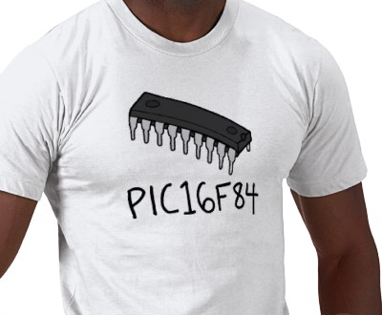](http://tutorialbd.com/bn/?attachment_id=3656)

### PIC16F84 মাইক্রোকন্ট্রোলার পরিচিতি:

PIC16F84, Microchip এর PIC পরিবারের 8-bit মাইক্রোকন্ট্রোলার। PIC16F84 বাজারে 18 Pin এর DIP (Dual in line package) এবং SOIP (Small outline integrated circuit) প্যকেজ আকারে পাওয়া যায়। এতে প্রত্যেকটি 14-bit বিশিষ্ট 1k word Flash Program memory বিদ্যমান । এর Data RAM 68-bytes এবং Data EEPROM 64-bytes। প্রত্যেক Memory ই Flash টেকনোলজির অর্থাৎ এসব Memory অসংখ্যবার Erase করে নতুন Data রাখা ও Program করা সম্ভব। এর সর্বোচ্চ অপারেটিং ফ্রিকোয়েন্সি 10MHz , তবে সাধারণত বেশি ক্ষেত্রে 4MHz ব্যবহার করা হয়।

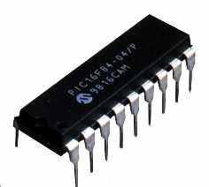

এতে মোট 35 টি Single word (14-bit) instruction বিদ্যমান। এতে  15 টি Special function hardware resister রয়েছে। এতে 13 টি Input /Output Pin রয়েছে যা Port A এবং Port B তে বিভক্ত। RA0-RA4 এই পাঁচটি Pin নিয়ে Port A এবং RB0-RB7 এই আটটি Pin নিয়ে Port B গঠিত। এতে 8-Level deep hardware stack বিদ্যমান। এর অপারেটিং ভোল্টেজ রেন্জ 2.0v থেকে 6.0v। তবে 5v ব্যবহার করাটাই অধিক যুক্তিযুক্ত। এতে দুইটি মেমরি ব্যাংক যথাক্রমে Bank 0 এবং Bank 1 আছে। এতে 8-bit এর একটি status register রয়েছে যা Memory BANK নির্বাচন করতে খুবই গুরুত্বপূর্ণ ভূমিকা পালন করে।

শেষে দুটি কথা: PIC16f84 মাইক্রোকন্ট্রোলারের সাথে সবাইকে পরিচয় করিয়ে দিলাম মাত্র পরবর্তীতে এটি কিভাবে প্রোগ্রাম করে উপযুক্ত হার্ডওয়ারে স্থাপন করে পূর্ণাঙ্গ ইলেকট্রনিক্স প্রজেক্ট সম্পূর্ণ করা যায় তা দেখব।

**#project07.4**

# (PIC16F84 মাইক্রোকন্ট্রোলারের Pin configaration) স্বপ্নের মাইক্রোকন্ট্রোলার টিউটোরিয়াল এখন বাংলা ভাষায়, পর্ব-৪।

মাইক্রোকন্ট্রোলার ব্যবহার করে কোন প্রজেক্ট তৈরি করতে হলে, বা মাইক্রকন্ট্রোলার প্রোগ্রামিং শেখার পূর্ব শর্ত হল আমরা যে মাইক্রোকন্ট্রোলারকে প্রোগ্রাম করব তার Pin configaration জানা। আমাদের উদ্দেশ্য যেহেতু PIC16F84 মাইক্রোকন্ট্রোলার দিয়ে একটি পূর্ণাঙ্গ প্রজেক্ট তৈরি করা, তাই আমরা প্রথমেই PIC16F84 মাইক্রোকন্ট্রোলারের Pin configaration জেনে নেই।

### PIC16F84 মাইক্রোকন্ট্রোলারের Pin configaration:

[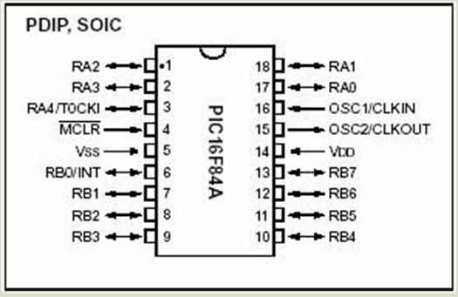](http://tutorialbd.com/bn/?attachment_id=3708)

### 

### PIC16F84 মাইক্রোকন্ট্রোলারের প্রত্যেকটি Pin এর বর্ণনা:

Pin no.1 RA2 port A এর তৃতীয় Pin.

Pin no.2 RA3 port A এর চতুর্থ Pin.

Pin no.3 RA4 port A এর পঞ্চম Pin এবং TOCK1 যা timer হিসেবে ব্যবহৃত হয়।

Pin no.4 MCLR রিসেট ইনপুট যা মাইক্রোকন্ট্রোলারকে রিসেট করতে ব্যবহৃত হয়।

Pin no.5 Vss Power supply এর Ground সংযোগ।

Pin no.6 RB0 port B এর প্রথম Pin এবং INT অর্থৎ ইন্টারাপ্ট ইনপুট ইনপুট হিসেবে কাজ করে।

Pin no.7 RB1 port B এর দ্বিতীয় Pin.

Pin no.8 RB2 port B এর তৃতীয় Pin.

Pin no.9 RB3 port B এর চতুর্থ Pin.

Pin no.10 RB4 port B এর পঞ্চম Pin.

Pin no.11 RB5 port B এর ছষ্ঠ Pin.

Pin no.12 RB6 port B এর সপ্তম Pin.

Pin no.13 RB7 port B এর অষ্টম Pin.

Pin no.14 Vdd Positive power supply.

Pin no.15 এবং Pin no.16 যথাক্রমে OSC1 এবং OSC2 Oscillator সংযোগ।

Pin no.17 RA1 port A এর দ্বিতীয় Pin.

Pin no.18 RA0 port A এর প্রথম Pin.

**#project07.5**

# (PIC16F84 মাইক্রোকন্ট্রোলারে অপারেটিং ভোল্টেজ প্রদান) স্বপ্নের মাইক্রোকন্ট্রোলার টিউটোরিয়াল এখন বাংলা ভাষায়, পর্ব-৫।

### PIC16F84 মাইক্রোকন্ট্রোলারে অপারেটিং ভোল্টেজ প্রদান:

PIC16F84 মাইক্রোকন্ট্রোলারে অপারেটিং ভোল্টেজ রেন্জ 2.0v-6.0v হলেও সচরাচর DC 5v ব্যবহৃত হয়। এবং এজন্য উপযুক্ত ভোল্টেজ সোর্স হিসেবে নিচের সার্কিটটি ব্যবহৃত হয়।

[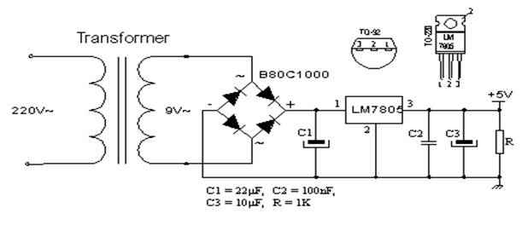](http://tutorialbd.com/bn/?attachment_id=3719)

সার্কিটির আউটপুটকে PIC16F84 এর Vdd এবং Vss এর মধ্যে সংযুক্ত করা হয়। এর মাধ্যমে Vdd (PIC16F84 মাইক্রোকন্ট্রোলারের 13 নং Pin) এ +5v এবং Vss (PIC16F84 মাইক্রোকন্ট্রোলারের 5 নং Pin) এ গ্রাউন্ড ভোল্টেজ প্রদান করা হয়।

সার্কিটে ব্যবহৃত ট্রান্সফরমারটি একটি সাধারণ AC 220v-9v স্টেপ ডাউন ট্রান্সফরমার , যার কাজ হল 220v AC কে 9v AC তে রূপান্তর করা । এর সাথে চারটি ডায়োড যুক্ত করে একটি ব্রিজ রেকটিফায়ার সার্কিট গঠন করা হয়েছে , যার কাজ হল ট্রান্সফরমারের আউটপুট 9v AC কে 9v DC তে রূপান্তর করা। রেকটিফায়ার সার্কিটের আউটপুট হিসেবে যে 9v DC পাওয়া গেল তাতে কিছু নয়েজ থাকতে পারে তা দূর করার জন্য C1 ( 22µF) এর একটি ক্যাপাসিটর ব্যবহার করা হয়।

সার্কিটে ব্যবহৃত LM7805 IC টি একটি ভোল্টেজ রেগুলেটর IC, যার কাজ হল আউটপুটে কনস্ট্যান্ট 5v DC সাপ্লাই প্রদান করা । এই সার্কিটে LM7805 ইনপুট হিসেবে 9v DC নিয়ে আউটপুটে কনস্ট্যান্ট 5v DC সাপ্লাই প্রদান করছে। সার্কিটে ব্যবহৃত C2 ( 100nF) এবং C3 ( 10µF) সিটর দুটিও সার্কিটে নয়েজ দূরীকরনের জন্য ব্যবহৃত হয়।

**শেষে দুটি কথাঃ**  আমরা যে সার্কিটটি সম্পর্কে জানলাম তা শুধুমাত্র PIC16F84 মাইক্রোকন্ট্রোলারে অপারেটিং ভোল্টেজ প্রদানের জন্য নয় যে কোন স্থানে যেখানে কনস্ট্যান্ট 5v DC সাপ্লাই ভোল্টেজ প্রয়োজন সেখানেই ব্যবহার করা যাবে।

**#project07.6**

# (PIC16F84 মাইক্রোকন্ট্রোলারে Clock এবং Reset সিগন্যাল প্রদান) স্বপ্নের মাইক্রোকন্ট্রোলার টিউটোরিয়াল এখন বাংলা ভাষায়, পর্ব-৬।

### PIC16F84 মাইক্রোকন্ট্রোলারে Reset সিগন্যাল প্রদান:

PIC16F84 মাইক্রোকন্ট্রোলারে Reset সিগন্যাল প্রদানের জন্য নিচের সার্কিটটি ব্যবহৃত হয়।

[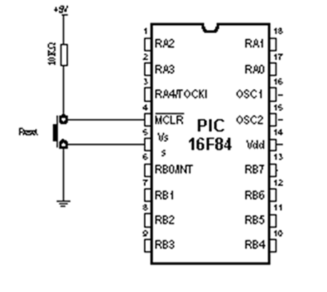](http://tutorialbd.com/bn/?attachment_id=3726)

যখন মাইক্রোকন্ট্রোলারটিকে কার্যক্ষম করা হয় তখন এর Pin no 4 (MCLR) এ সবসময় +Ve করে রাখতে হয়। এজন্য 1kΩ রেজিস্টরের মাধ্যমে এই ভোল্টেজ প্রদান করা হয়। যখন মাইক্রোকন্ট্রোলারকে Reset করার প্রয়োজন হয় তখন Push Switch এর মাধ্যমে MCLR এ গ্রাউন্ড ভোল্টেজ প্রদান করে Reset করা হয়।

### PIC16F84 মাইক্রোকন্ট্রোলারে Clock সিগন্যাল প্রদান:

PIC16F84 মাইক্রোকন্ট্রোলারকে কার্যকর করার জন্য অপারেটিং ফ্রিকোয়েন্সি খুবই গুরুত্বপূর্ণ। PIC16F84 মাইক্রোকন্ট্রোলারের সর্বোচ্চ অপারেটিং ফ্রিকোয়েন্সি 10MHz কিন্তু সচরাচর 4MHz ই বেশি ব্যবহার করা হয়। PIC16F84 মাইক্রোকন্ট্রোলারে অপারেটিং ফ্রিকোয়েন্সি প্রদান করার জন্য নিচের সার্কিটটি ব্যবহার করা হয়।

[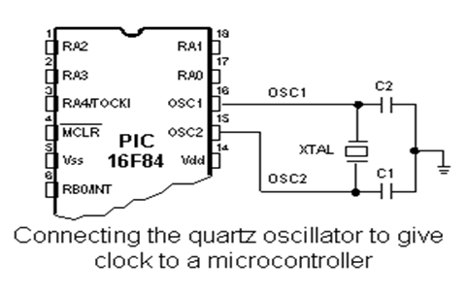](http://tutorialbd.com/bn/?attachment_id=3727)

সার্কিটটির মাধ্যমে প্রয়োজনীয় ফ্রিকোয়েন্সি উৎপাদনের জন্য একটি ক্রিস্টাল অসিলেটর ব্যবহার করা হয়। যা PIC16F84 মাইক্রোকন্ট্রোলারের Pin no15 এবং  Pin no 16 এর সাথে যুক্ত করা হয়। সার্কিটে ব্যবহৃত ক্যপাসিটর দুইটি 30pf হয়ে থাকে।

**#project07.7**

# PIC16F84 মাইক্রোকন্ট্রোলারের সেন্ট্রাল প্রোসেসিং ইউনিট (CPU) এবং Arithmetic Logic Unit (ALU) -স্বপ্নের মাইক্রোকন্ট্রোলার টিউটোরিয়াল এখন বাংলা ভাষায়, পর্ব-৭।

### সেন্ট্রাল প্রোসেসিং ইউনিট (CPU):

সেন্ট্রাল প্রোসেসিং ইউনিটকে মাইক্রোকন্ট্রোলারের ব্রেইন বলা হয় । যা মাইক্রোকন্ট্রোলারের সকল অংশের সাথে সংযুক্ত থাকে । এই অংশের মাধ্যমেই কোন ইন্সট্রাকশনকে Fetching এবং Execution করা হয়। যখন প্রোগ্রামার প্রোগ্রাম রচনা করে, যেমন একটি ইন্সট্রাকশন হল MOVLW 0×20 তখন এই ইন্সট্রাকশনকে ট্রান্সলেট করে বাইনারী কোডে রূপান্তর করা হয়। এই ইন্সট্রাকশন সমূহ প্রোগ্রাম মেমরি থেকে Fetch হয় এবং সেন্ট্রাল প্রোসেসিং ইউনিট দ্বারা Decoded এবং Executed করা হয়।

[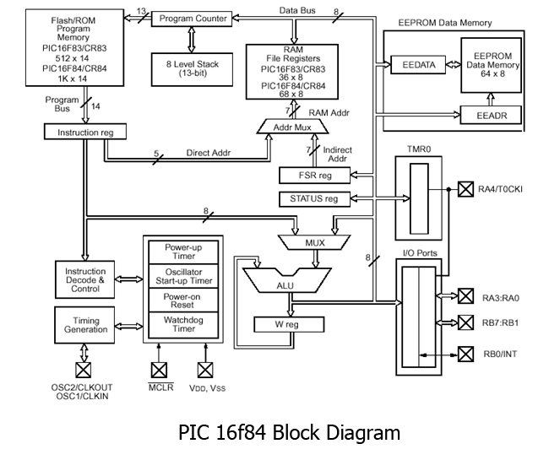](http://tutorialbd.com/bn/wp-content/uploads/2010/06/block.png)

### Arithmetic Logic Unit (ALU):

Arithmetic Logic Unit এর মাধ্যমে মাইক্রোকন্ট্রোলার adding, subtracting, moving এবং Logic অপারেশন সম্পাদন করে। PIC16F84 মাইক্রোকন্ট্রোলারে একটি 8 – bit ALU রয়েছে।

[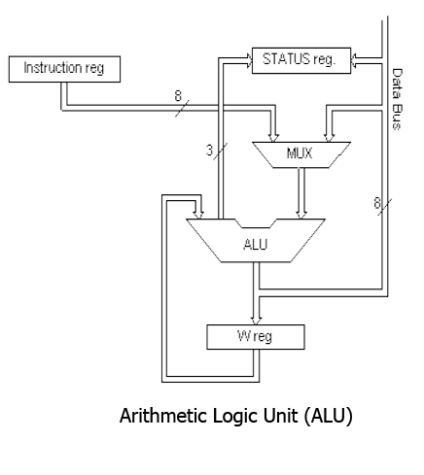](http://tutorialbd.com/bn/?attachment_id=3743)

**#information**

**অনুর সমান ট্রানজিস্টর আবিস্কার**

সিলিকন ক্রিস্টালে ঘেরা ফসফরাস এর মাধ্যমেই ট্রানজিস্টর বানানোর বেপারে কাজ করে যাচ্ছে আমেরিকা ও অস্ট্রেলিয়ার বিজ্ঞানীগণ। নিউ নর্থ ওয়ালস বিশ্ববিদ্যালয় ও পুর্দো বিশ্ববিদ্যালয়ের পদার্থ বিজ্ঞান গবেষকদল আশা করেন ভবিষ্যতে ন্যানো প্রযুক্তি একটি অনু দিয়েই বর্তমান ট্রানজিস্টরের কাজটি করে ফেলত পারবে।  
[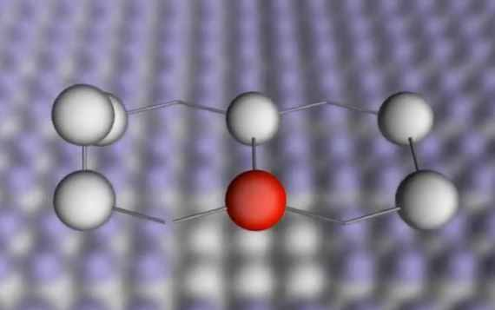](http://tutorialbd.com/bn/?attachment_id=295)  
আর্ক কম্পিউটেশন এন্ড কমিউনিকেশনের প্রধান মাইকেল সিমনস বলেন,

This is the first time anyone has shown control of a single atom in a substrate with this level of precise accuracy

একই এটমের ট্রানজিস্টরের গবেষণা অবশ্য ২০০২ সাল থেকেই চলছে। তবে এখনকার গবেষকরা বেশ কিছু বিষয়ে সফল। তারা অনেক ক্ষুদ্র পরিসরে লিলিপুটিয়ান সুইচ বসানো এবং তথ্য রিড রাইটের ব্যবস্থা করতে পেরেছেন।

উল্লেখ্য এই গবেষণার ফলে কম্পিউটার প্রযুক্তিতে ব্যাপক পরিবর্তন চলে আসতে পারে। কারন ক্ষুদ্রাকার ট্রানজিস্টের তথ্য আদান প্রদানও অনেক দ্রুতগতিতে হবে, ফলে খুবই ছোট অথচ দ্রুতগতির প্রযুক্তি পন্য হাতে চলে আসার সম্ভাবণাও রয়েছে। আর এটি কম্পিউটার প্রযুক্তিতে একটি বিপ্লবও বয়ে আনতে পারে।

নিচের ভিডিওতে দেখুন এই প্রযুক্তির উপরে তৈরী এনিমেশনটিঃ



**#robort information**

# দেখে নিন প্রযুক্তির আরেক সেরা আবিস্কার রোবট প্রযুক্তি

বর্তমান আধুনিক যুগে রোবট হলো এক চরম আবিস্কার এবং অবিশ্বাস্য সৃষ্টি। হয়তো সেদিন বেশি দেরি নয় যেদিন ঘরের কাজ থেকে শুরু করে অফিস-আদালত কল-কারখানা এমনকি খেলার মাঠেও রোবট ব্যবহার করা হবে। অবিশ্বাস্য হলেও সত্য রোবটের ব্যবহার কিন্তু শুরু হয়ে গেছে। যার নমুনা নিচের ছবিটি।

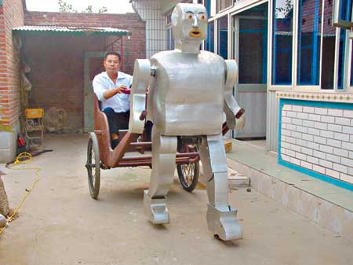

এই রোবটটি চীনের Wu Yulu নামের এক ব্যক্তি তৈরি করেছেন। যেটা কৃষিকাজ সহ অনেক কাজেই Wu Yulu কে সাহায্য করে। এটি ছাড়াও উনি আরও প্রায় ২৫টি রোবট তৈরি করেছন।

এখন আরেকটি রোবটের কথা বলবো যেটা চীনের বেইজিং অলিম্পিক পার্কে প্রথম সবার সামনে তুলে ধরা হয়। এ রোবটটি অংকন করতে পারে। চিত্রে দর্শকদের কে অংকন করে দেখাচ্ছে রোবটটি।

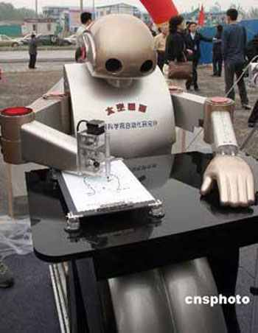

আর এটি দর্শকদের সাথে হ্যান্ডশেক করছে।

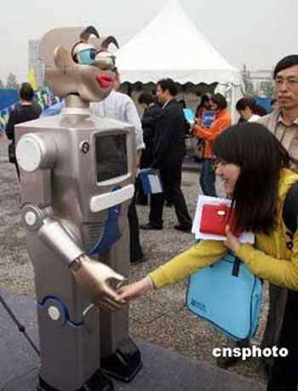

এমন আরও কিছু অসম্ভব বুদ্ধিসম্পন্ন রোবট দেখুন।

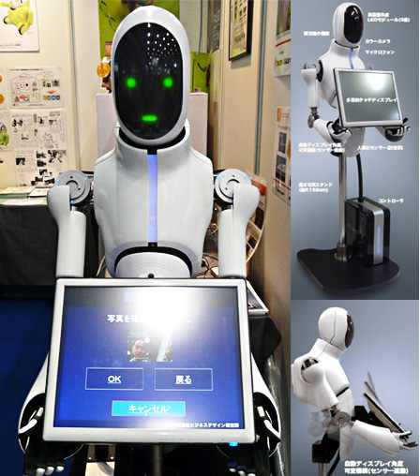

দেখতে মানুষের মত তাই না? অনেকেই এর প্রেমে পড়ে গেছেন!

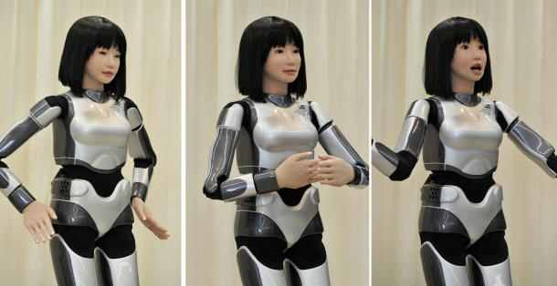

বাজার করে দিচ্ছে রোবট।

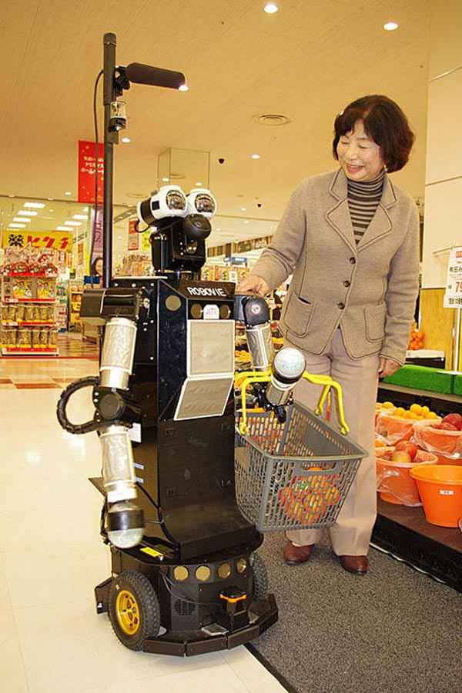



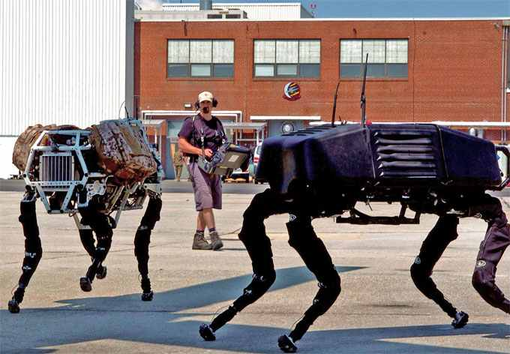

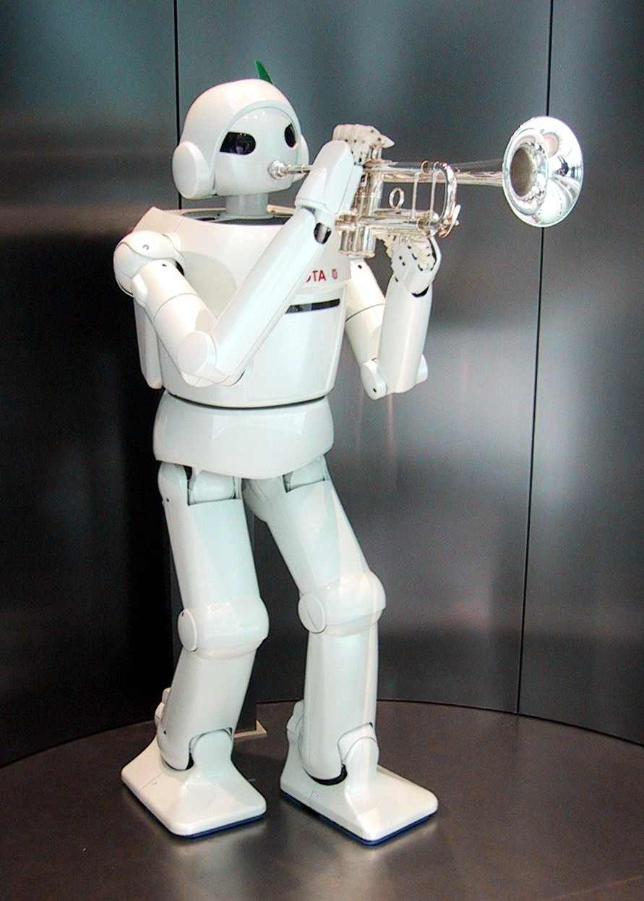

আমাদের দেশে রোবট এখনো প্রচলিত না হলেও উন্নত বিশ্বে ব্যাপকভাবে রোবট ব্যবহৃত হচ্ছে।

আশা করি আপনাদের ভাল লেগেছে। সামনে আরও প্রযুক্তির খবর নিয়ে হাজির হবো এই প্রত্যাশা নিয়ে আজ এ পর্যন্তই।